　　　　　　　　　　３　単元２　生命の連続性

自然の探究

中学理科

　1 **章**　　**生物の成長** 教科書p.68～75

●要点と重要用語の整理

□➊生物の成長と細胞…１個の細胞が２個の細胞に分かれることを（　ア　）といい，多細胞生物の体細胞の数が増えるときに見られる（　ア　）を（　イ　）という。多細胞生物は，細胞の数が増え，増えた細胞が大きくなることにより成長する。

|  |  |
| --- | --- |
| （ア） |  |
| （イ） |  |
| （ウ） |  |
| （エ） |  |
| （オ） |  |

□➋体細胞分裂の過程…（　イ　）が行われている細胞で見られるひも状のものは，染色液によく染まることから，（　ウ　）とよばれている。（　ウ　）の中には，生物の形や性質などを決める情報が入っている。それぞれの（　ウ　）は，（　イ　）が始まる前に複製されて（　エ　）本ずつになり，やがて（　オ　）本ずつの（　ウ　）のそれぞれが二つに等しく分かれて２個の細胞に入る。

　　　　　　　　　　３　単元２　生命の連続性

自然の探究

中学理科

　1 **章**　　**生物の成長** 教科書p.68～75

●練習問題

1 タマネギの根を用いて細胞が増える部分を下の①～⑤の手順で観察した。次の問いに答えなさい。

|  |  |
| --- | --- |
| ⑴ |  |
| ⑵ |  |

①根の先端を５mmほど切り取り，（　ア　）に入れて約60℃の湯で数分間温める。

②根を取り出して軽く水洗いする。

③スライドガラスにのせて柄つき針で軽くつぶす。

④染色液を１滴落として数分間おき，カバーガラスをかけ，さらにその上にろ紙をのせて上からおしつぶす。

⑤プレパラートを顕微鏡で観察する。

⑴　手順①の（　ア　）に適切な薬品名を入れなさい。

⑵　⑴の薬品を用いる理由を簡単に説明しなさい。

2 下の図１のようにしてタマネギを栽培し，細胞を顕微鏡で観察した。図２のＡはａの部分，Ｂはｂの部分，Ｃはｃの部分の細胞を観察したときのスケッチである。次の問いに答えなさい。

|  |  |
| --- | --- |
| ⑴ | ㋐：  ㋑： |
| ⑵ |  |

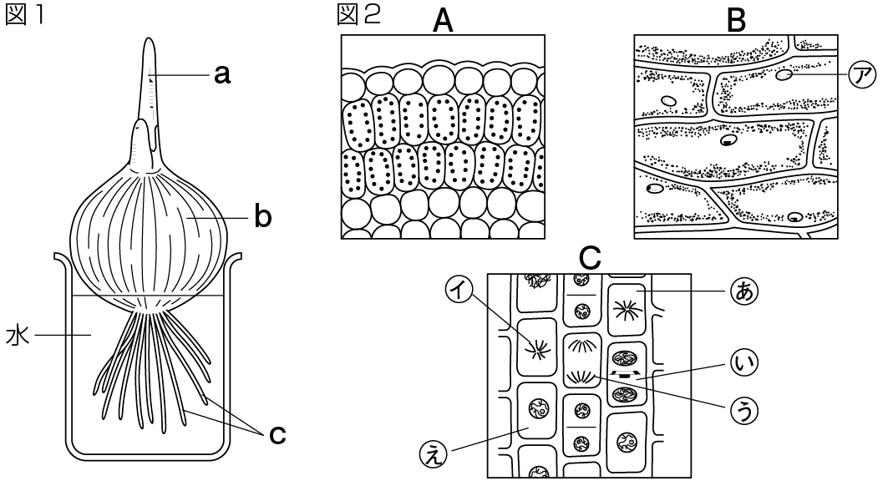

⑴　図２の㋐，㋑を何というか。

⑵　図２の～は，細胞分裂におけるさまざまな時期の細胞を示したものである。細胞分裂の過程として正しくなるように，～を順に並べなさい。

　　　　　　　　　　３　単元２　生命の連続性

自然の探究

中学理科

　2 **章**　　**生物の殖え方①** 教科書p.76～89

●要点と重要用語の整理

□➊生殖…自らと形や性質が同じ子をつくる生物のはたらきを（　ア　）といい，受精によらずに子をつくる（　イ　）と，受精によって子をつくる（　ウ　）がある。

|  |  |
| --- | --- |
| （ア） |  |
| （イ） |  |
| （ウ） |  |
| （エ） |  |
| （オ） |  |
| （カ） |  |
| （キ） |  |
| （ク） |  |
| （ケ） |  |
| （コ） |  |
| （サ） |  |
| （シ） |  |
| （ス） |  |
| （セ） |  |
| （ソ） |  |

□➋無性生殖…単細胞のゾウリムシやミカヅキモなどでは，１個体が二つに分かれて新しい個体がつくられる。この生殖を（　エ　）という。また，多細胞の植物には，体の一部が独立して親と同じ体のつくりやはたらきをもつ新しい個体となるものがある。この生殖を（　オ　）という。

□➌動物の有性生殖…多細胞の動物には普通雌と雄の区別があり，雌の卵巣では（　カ　）が，雄の精巣では（　キ　）がつくられる。（　カ　）や（　キ　）などのように，生殖のためにつくられる細胞を（　ク　）という。（　キ　）が（　カ　）に達すると（　キ　）は（　カ　）の中に入り，（　カ　）の核と（　キ　）の核が合体して１個の核となる。この過程を（　ケ　）といい，（　ケ　）によって（　カ　）は（　コ　）となる。（　コ　）が胚を経て成体となるまでの過程を（　サ　）という。

□➍植物の有性生殖…被子植物の花にはめしべとおしべがあり，めしべの胚珠では（　シ　）が，おしべのやくでは（　ス　）がつくられる。受粉すると（　ス　）から（　セ　）が伸びてその中を（　ソ　）が移動し，胚珠に達すると（　シ　）の核と（　ソ　）の核が合体する。

　　　　　　　　　　３　単元２　生命の連続性

自然の探究

中学理科

　2 **章**　　**生物の殖え方①** 教科書p.76～89

●練習問題

1 下の図は，カエルの生殖について模式的に示したものである。次の問いに答えなさい。

|  |  |
| --- | --- |
| ⑴ | Ａ：  Ｂ：  Ｃ：  Ｄ： |
| ⑵ |  |
| ⑶ |  |



⑴　図のＡ～Ｄを何というか。

⑵　図のＥは，ＤがＣの中に入ったものである。Ｃの核とＤの核が合体して新しい１個の核となる過程を何というか。

⑶　カエルのように，⑵によって子をつくる生殖の方法を何というか。

2 被子植物の生殖について，次の問いに答えなさい。

|  |  |
| --- | --- |
| ⑴ |  |
| ⑵ |  |
| ⑶ |  |

⑴　受粉すると花粉から伸びる突起を何というか。

⑵　受精卵は，細胞分裂を繰り返すと何になるか。また，胚珠全体は何になるか。

⑶　受精卵が胚を経て成体となるまでの過程を何というか。

　　　　　　　　　　３　単元２　生命の連続性

自然の探究

中学理科

　2 **章**　　**生物の殖え方②** 教科書p.76～89

●要点と重要用語の整理

□➊特徴の伝わり方…生物の形や性質のように，ある生物がもつ特徴を（　ア　）という。親から同じ種の子が生まれるのは，親の（　ア　）が子に伝えられる（　イ　）という現象があるためである。遺伝は，染色体の中に含まれる（　ウ　）が親から子へ伝えられることによって起こる。

|  |  |
| --- | --- |
| （ア） |  |
| （イ） |  |
| （ウ） |  |
| （エ） |  |
| （オ） |  |
| （カ） |  |

□➋無性生殖と遺伝…分裂や栄養生殖などの無性生殖では，親の（　エ　）がそのまま新しい個体に伝えられる。新しい個体には親と同じ（　オ　）が現れる。

□➌減数分裂…多細胞の動物の卵や精子，植物の卵細胞や精細胞がつくられるときに行われる，染色体数が半数となる特別な細胞分裂を（　カ　）という。

□➍有性生殖と遺伝…有性生殖では，受精の際に（　カ　）によって半数になった親の染色体を受け継ぐため，親の遺伝子が半数ずつ子に伝えられる。その際，子に伝わる染色体の組み合わせが多様になるため，同じ親から生まれる子でも親から伝えられる遺伝子にちがいが生じる。

　　　　　　　　　　３　単元２　生命の連続性

自然の探究

中学理科

　2 **章**　　**生物の殖え方②** 教科書p.76～89

●練習問題

1 形質と遺伝について，次の問いに答えなさい。

|  |  |
| --- | --- |
| ⑴ | ａ：  ｂ：  ｃ：  ｄ：  ｅ： |
| ⑵ |  |

⑴　下の文中のａ～ｅに当てはまる言葉を入れなさい。

　　生物の形や性質などのように，ある生物がもつ特徴を  
（　ａ　）という。親から同じ種の子が生まれるのは，親の（　ａ　）が子に伝えられる仕組みがあるためである。このような現象を（　ｂ　）とよんでいる。

　　親の（　ａ　）が子に現れるのは，（　ｃ　）が親から子に伝えられるためである。（　ｃ　）は，核の中の（　ｄ　）に含まれていることが知られている。

　　多細胞の動物では，卵の核と精子の核が合体して新しい１個の核となり，受精によって卵は（　ｅ　）となる。したがって，（　ｅ　）には，雌雄両方の親の（　ｄ　）が存在していることになる。多細胞の動物の卵や精子，植物の卵細胞や精細胞がつくられるときには，（　ｄ　）の数が半数となる特別な細胞分裂が行われている。

⑵　下線部の特別な細胞分裂を何というか。

2 有性生殖や無性生殖と遺伝について，次の問いに答えなさい。

|  |  |
| --- | --- |
| ⑴ |  |
| ⑵ |  |

⑴　有性生殖では，個体の特徴は，親と子，子どうしでどうなるといえるか。簡単に説明しなさい。

⑵　無性生殖では，個体の特徴は，親と新しい個体でどうなるといえるか。簡単に説明しなさい。

　　　　　　　　　　３　単元２　生命の連続性

自然の探究

中学理科

　3 **章**　　**遺伝の規則性①** 教科書p.90～105

●要点と重要用語の整理

□➊形質の現れ方…ある一つの形質において同時に現れない形質が二つ存在する場合，これらの形質を（　ア　）という。また，（　イ　）や自家受精によって何代も代を重ねても，ある形質が全て同じである場合，これらを（　ウ　）という。

|  |  |
| --- | --- |
| （ア） |  |
| （イ） |  |
| （ウ） |  |
| （エ） |  |
| （オ） |  |
| （カ） |  |
| （キ） |  |
| （ク） |  |
| （ケ） |  |

□➋親から子への形質の伝わり方…対立形質のうちの一方の形質が現れる（　ウ　）のエンドウの個体と，他方の形質が現れる（　ウ　）のエンドウの個体を親として（　エ　）させると，生じた個体（子）には一方の形質だけが現れる。これを（　オ　）の法則という。それぞれの（　ア　）のうち，子に現れる形質を（　カ　），現れない形質を（　キ　）という。

□➌親から子への遺伝子の伝わり方…エンドウにおいて，丸の種子をつくる（　ウ　）の親の遺伝子の組み合わせをＡＡ，それがつくる生殖細胞の遺伝子をＡ，しわの種子をつくる（　ウ　）の親の遺伝子の組み合わせをａａ，それがつくる生殖細胞の遺伝子をａとする。これらの受精によって生じる子の遺伝子の組み合わせは（　ク　）の１種類になり，（　カ　）の丸の種子だけが現れる。

□➍分離の法則…生殖細胞がつくられるとき，対になっている遺伝子が分かれて別々の生殖細胞に入ることを（　ケ　）とよんでいる。

　　　　　　　　　　３　単元２　生命の連続性

自然の探究

中学理科

　3 **章**　　**遺伝の規則性①** 教科書p.90～105

●練習問題

1 次の文を読んで問いに答えなさい。

　　エンドウでは，①代を重ねても「種子の形が丸い」という形質だけが現れる純系の個体と，同様に代を重ねても「種子の形がしわ」という形質だけが現れる個体を親として他家受粉させると，子には「種子の形が丸い」という形質だけが現れる。しかし，②子に自家受粉させて得られる孫には「種子の形がしわ」という形質が再び現れる。

|  |  |
| --- | --- |
| ⑴ |  |
| ⑵ |  |
| ⑶ |  |

⑴　下線部①の現象を説明した法則を何というか。

⑵　下線部②の現象を説明するために必要な法則で，生殖細胞がつくられるときに，対になっている遺伝子が分かれて別々の生殖細胞に入ることを何というか。

⑶　形質Ｘを現す個体を自家受粉させると，子では形質Ｘを現すものが多く得られるが，その対立形質である形質Ｙを現すものも得られることがある。一方，形質Ｙを現す個体を自家受粉させると，子では形質Ｙだけが現れ，その対立形質である形質Ｘは現れない。このとき，形質Ｙは顕性形質，潜性形質のどちらであると考えられるか。

2 エンドウには丈が高い個体と丈が低い個体がある。丈が高い純系の個体と，丈が低い純系の個体を親として他家受粉させたところ，子が生じた。次の問いに答えなさい。ただし，丈を高くする遺伝子をＡ，丈を低くする遺伝子をａとし，丈が高いという形質は顕性形質である。

|  |  |
| --- | --- |
| ⑴ |  |
| ⑵ |  |
| ⑶ |  |

⑴　純系とは，どのような個体のことか説明しなさい。

⑵　生じた子の遺伝子の組み合わせを答えなさい。

⑶　生じた子に自家受粉させて生じる孫について，顕性形質と潜性形質の比を簡単な整数比で答えなさい。

　　　　　　　　　　３　単元２　生命の連続性

自然の探究

中学理科

　3 **章**　　**遺伝の規則性②** 教科書p.90～105

●要点と重要用語の整理

□➊子から孫への遺伝子の伝わり方…丈が高い純系の親の遺伝子の組み合わせをＡＡ，それがつくる生殖細胞の遺伝子をＡ，丈が低い純系の親の遺伝子の組み合わせを

|  |  |
| --- | --- |
| （ア） |  |
| （イ） |  |
| （ウ） |  |
| （エ） |  |
| （オ） |  |
| （カ） |  |

ａａ，それがつくる生殖細胞の遺伝子をａとすると，子の遺伝子の組み合わせがＡａであるときには，子がつくる生殖細胞の遺伝子は（　ア　）または（　イ　）となる。したがって，受精によって生じる孫の遺伝子の組み合わせは（　ウ　）となり，顕性形質と潜性形質の比は，（　エ　）となる。

□➋遺伝子の実体…遺伝子の本体は，（　オ　）という長いひも状の物質であり，これが折りたたまれて染色体となっている。

□➌遺伝子についての研究成果とその利用…現在では，人為的に（　オ　）のうちの特定の遺伝子を改変したり，特定の遺伝子を新たに導入したりすることができるようになっている。このような遺伝子を操作する技術は，作物の（　カ　）などで利用されている。

　　　　　　　　　　３　単元２　生命の連続性

自然の探究

中学理科

　3 **章**　　**遺伝の規則性②** 教科書p.90～105

●練習問題

1 次の文を読んで問いに答えなさい。

|  |  |
| --- | --- |
| ⑴ |  |
| ⑵ |  |
| ⑶ |  |

　　旧オーストリアの遺伝学者メンデルは，約７年にわたってエンドウを栽培し，７対の対立形質の遺伝についての実験を行った。その結果は「植物雑種に関する研究」という論文にまとめられたが，その論文では次のような実験について報告されている。

　　代を重ねても「子葉の色が黄色」という形質しか現れない純系の個体と，同様に代を重ねても「子葉の色が緑色」という形質しか現れない純系の個体を親として他家受粉させたところ，その子には「子葉の色が黄色」という形質しか現れなかった。次に，子に自家受粉させたところ，その孫では「子葉の色が黄色」という形質を現すものが6022個体，「子葉の色が緑色」という形質を現すものが2001個体得られた。

⑴　自家受粉とはどのような受粉か。簡単に説明しなさい。

⑵　子葉の色が黄色という形質と，子葉の色が緑色という形質のうち，どちらが顕性形質であると考えられるか。

⑶　子の遺伝子の組み合わせをＡａとしたとき，子葉の色が黄色という形質を現す孫の遺伝子の組み合わせを全て答えなさい。

　　　　　　　　　　３　単元２　生命の連続性

自然の探究

中学理科

　4 **章**　　**生物の種類の多様性と進化** 教科書p.106～115

●要点と重要用語の整理

□➊周囲の温度の変化と体温…周囲の温度が変化したとき，体温も変化する動物を（　ア　）といい，体温がほぼ一定に保たれる動物を（　イ　）という。

|  |  |
| --- | --- |
| （ア） |  |
| （イ） |  |
| （ウ） |  |
| （エ） |  |
| （オ） |  |
| （カ） |  |
| （キ） |  |
| （ク） |  |
| （ケ） |  |
| （コ） |  |

□➋相同器官…脊椎動物のなかまには，前あしにあたる部位をもつという共通の特徴がある。また，その骨格の基本的なつくりは同じである。現在では，脊椎動物のなかまの前あしは全て，同じ形やはたらきのものが変化して生じたものであると考えられている。このように，現在の見かけの形やはたらきは異なっていても，基本的なつくりが同じで，もとは同じものであったと考えられる器官を（　ウ　）という。

□➌進化…（　ウ　）の存在から，脊椎動物のなかまは全て，基本的なつくりをもっていた過去の動物が，環境に合わせて体を変化させて生じたものであると考えることができる。生物の形や性質が，代を重ねるうちに，長い年月を経て変化していくことを（　エ　）という。

□➍形質の変化と遺伝子…さまざまな原因により（　オ　）に変化が起きると，形質が変化することがある。

□➎生物の水中から陸上への進出…脊椎動物のなかまについては，まず（　カ　）が出現し，次に（　カ　）の一群が進化して（　キ　）が，続いて（　キ　）の一群が進化して（　ク　）や（　ケ　）が，さらに（　ク　）の一群が進化して（　コ　）が出現したと推定されている。生物は，水中で生活するなかまから乾燥した陸上で生活するなかまへと進化してきたと考えることができる。

　　　　　　　　　　３　単元２　生命の連続性

自然の探究

中学理科

　4 **章**　　**生物の種類の多様性と進化** 教科書p.106～115

●練習問題

1 　下の図は，化石として発見されたある動物の復元図である。次の問いに答えなさい。

|  |  |
| --- | --- |
| ⑴ |  |
| ⑵ |  |
| ⑶ |  |

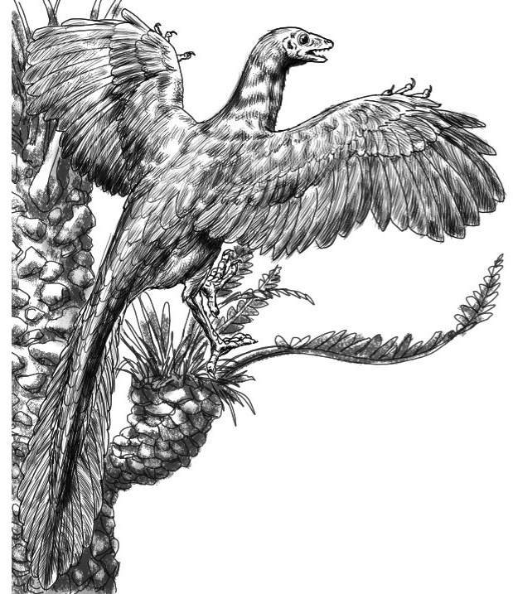⑴　この動物を何というか。

⑵　この動物の存在は，鳥類は，は虫類が変化して生じたものである可能性を示しているとされている。その理由を簡単に説明しなさい。

⑶　脊椎動物の化石が出土する最も古い地層は，何という地質年代の地層か。

2 　脊椎動物の前あしの骨格について，次の問いに答えなさい。

|  |  |
| --- | --- |
| ⑴ | ａ：  ｂ：  ｃ： |
| ⑵ |  |

⑴　下の文中のａ～ｃに適切な言葉を入れ，文を完成させなさい。

　　見かけの形や（　ａ　）が異なっていても，基本的なつくりが同じで，もとは同じものであったと考えられる器官を（　ｂ　）という。（　ｂ　）の存在から，脊椎動物のなかまは，基本的なつくりをもっていた過去の動物が変化して生じてきたものであると考えられる。生物の形や性質が代を重ねるうちに長い年月を経て変化することを（　ｃ　）という。

⑵　文中の（　ｃ　）という考えを「種の起源」という著書の中で説いたイギリスの科学者は誰か。